Veileder – Bruk av fotballdommere i Trygg/Lade
I Spond har Trygg/Lade samlet alle med dommerkurs i gruppen: «Dommere Trygg/Lade».
Denne gruppen skal benyttes til å booke dommere til ditt lags kamper ved å følge prosedyren under bildet.
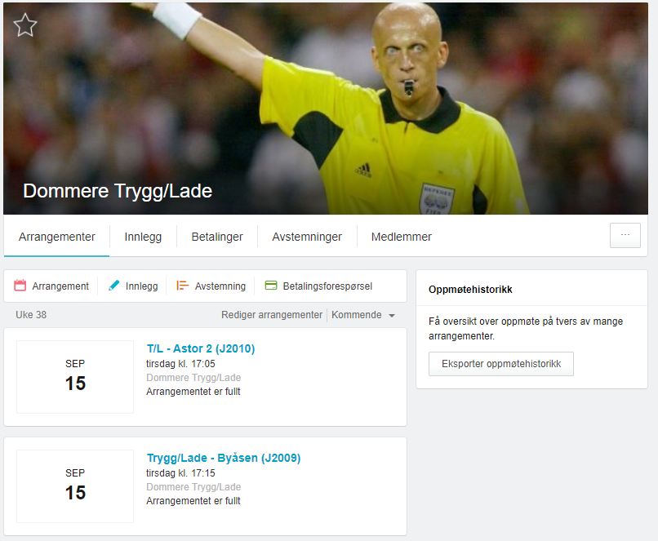
Lagleder er ansvarlig for å booke dommer til hjemmekamper i klubben. Ansvaret kan delegeres internt i laget, der det finnes hensiktsmessig.
Sørg for å ha tilgang til Spondgruppen «Dommere Trygg/Lade». Mangler du denne tilgangen, ta kontakt med dommeransvarlig i fotballavdelingen, Sissel Prestmo via Spond.
Slik forholder vi oss til dommere i klubben:
- Lag et arrangement i denne gruppen (senest 1 uke før kampstart)
- Gjelder det sonecup: Inviter et utvalg dommere slik at de får tildelt ca. 2 kamper hver og husk svarfrist slik at man kan etterinvitere dommere dersom man får frafall fra de første inviterte
- Gjelder det seriekamp: Inviter gjerne 2-3 dommere, sett frist for å svare og se ut i fra oppmøtehistorikk (felt til høyre for arrangementene i gruppen) hvem som bør få tildelt kampen.
OBS! Det skal IKKE være først til mølla-prinsippet som gjelder da vi ønsker å beholde alle dommerne vi har tilgjengelig, og da må alle jentene og guttene få mulighet til å dømme kamper og vi må bidra til å gi de denne muligheten. Trygg/Lade ønsker å utvikle mange dommertalenter og det betyr at vi må tilby alle muligheten til å dømme for klubben vår.
- Lagleder/den i laget som er ansvarlig for å booke dommer, må følge opp dommeren på en slik måte at vi motiverer dommeren til fortsettelse. Det bør gjøres på følgende måte:
Før kampen
Straks kampens dommer ankommer banen, blir han/hun kontaktet av lagleder.
Lagleder sørger for at begge lags trenere og lagledere hilser på hverandre og samtidig hilser på dommeren. Dersom dommer må gjøres oppmerksom på evt. språkutfordringer i lagene eller andre behov dere finner nyttig, er dette tiden å ta det opp.
Under kampen
Lagleder og/eller kampverter skal ta grep dersom dommeren ikke behandles med den respekt en ung dommer fortjener.
Etter kampen
Ledere og spillere takker hverandre og dommer etter kampen.
Er det behov for konstruktiv kritikk i tillegg til skryt, vent til garderoben hvis mulig.
Dommerregningen gjøres opp ved at lagleder/ansvarlig enten vippser dommeren direkte eller sørger for utbetaling via kasserer. Dette kan godt ha vært avtalt i forkant, men senest rett etter kamp. Lagleder/ansvarlig ber om refusjon ved innsendt vippskvittering og info til kasserer i klubben etter regler for utbetaling av utlegg. Betales dommeren via kasserer skal dommer ha fått sin betaling på konto innen en uke etter dømt kamp.
- Betaling pr. kamp under sonecup: 75 kr.
- Betaling pr. seriekamp: 150 kr.

